Дата: 21.11.2022 Клас: 7-Б

Предмет: Англійська мова

Тема: Рецепти з кулінарної книги.

Мета: формувати навички вживання нових лексичних; вдосконалювати навички читання й мовлення з опорою на лексико-граматичні структури; розвивати мовну здогадку й мовленнєву реакцію учнів; виховувати зацікавленість у розширенні своїх знань.

Вчитель: Глуговська Л.Г.

**Хід уроку**

***1.Greeting***Good afternoon, dear children! I’m glad to see you. Are you ready to start our lesson? Let’s start.

***2. Warming up***

***List the items under A FEW or A LITTLE below.***

Tickets, glass of water, bread, milk, homework, pencils, friends, coffee, cash, coins,

sugar, spoon of sugar, people, hours, milk, problems, hair, plate of food, food, relatives, books, tea, juice, children.

|  |  |
| --- | --- |
| ***A FEW*** | ***A LITTLE*** |
|  |  |
|  |  |

***3.Grammar***

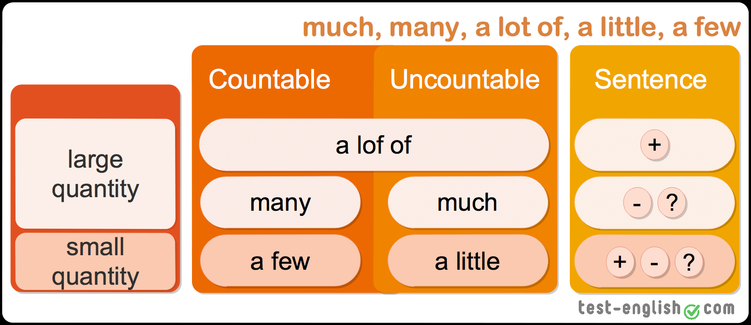

***4. Speaking***

***Exercise 3 page 75***

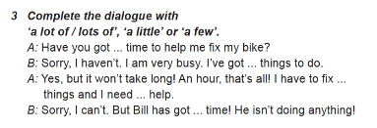

***5. Reading***

***Exercise 4 page 75***

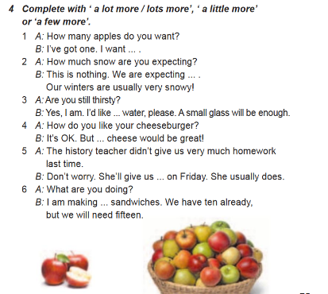

***6. Writing / Grammar practice***

***Monday, the twenty first of November***

***Homework***

Complete the sentences with ***a little or a few.***

1. I’ve got... money. Let’s have coffee.

2. I’ve got... stamps that you can use.

3. I’ve got... time. Do you want to talk?

4. She can speak ... Spanish.

5. I write ... letters every week.

6. We had ... rain last night.

7. They made ... mistakes, but it was OK.

8. Let’s go outside for ... fresh air.

9. There are ... new hotels since you last visited.

***7. Homework***

1. Опрацюйте конспект уроку;

2. Вивчити правило;

2. Вправа з розділу ***6. Writing*** (письмово).

**Надіслати виконане завдання у Вайбер/телеграм (0964124047) – Людмила Григорівна або на Human.**